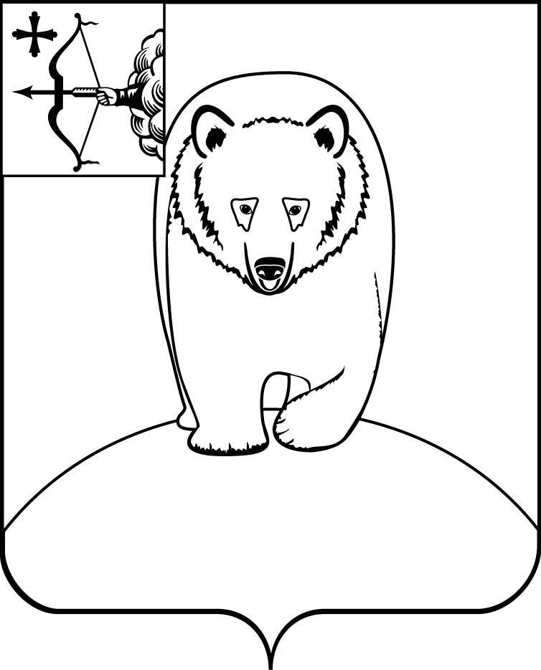
АДМИНИСТРАЦИЯ АФАНАСЬЕВСКОГО
МУНИЦИПАЛЬНОГО ОКРУГА
КИРОВСКОЙ ОБЛАСТИ

ПОСТАНОВЛЕНИЕ
05.05.2023 |  |  | № | 299
пгт Афанасьево

Об утверждении состава муниципальной комиссии
по выдвижению кандидатов на соискание премии
Правительства Кировской области лучшим педагогическим работникам Афанасьевского муниципального округа
Кировской области за значительный вклад
в развитие малой Родины

В соответствии с пунктом 16 статьи 5 Закона Кировской области от 14.10.2013 №320-З0 «Об образовании в Кировской области», постановлением Правительства Кировской области от 26.01.2023 № 23-П «Об утверждении региональной программы, посвященной Году педагога и наставника, на 2023-2025 годы», постановлением Правительства Кировской области от 21.04.2023 № 207-П «О социальных выплатах в виде премий Правительства Кировской области лучшим педагогическим работникам областных государственных и муниципальных образовательных организаций за значительный вклад в развитие малой Родины», администрация Афанасьевского муниципального округа ПОСТАНОВЛЯЕТ:
- Утвердить состав муниципальной комиссии по выдвижению кандидатов на соискание премии Правительства Кировской области лучшим педагогическим работникам Афанасьевского муниципального округа Кировской области за значительный вклад в развитие малой Родины (далее – муниципальная комиссия) согласно приложению.
- Муниципальной комиссии:
2.1. Сформировать балльную систему оценки критериев и опубликовать её на официальном сайте администрации Афанасьевского муниципального округа Кировской области в информационно-телекоммуникационной сети "Интернет" в срок до 15 мая текущего года;
2.2. Произвести оценку представленных материалов в соответствии со всеми критериями в срок до 5 августа текущего года;
2.3. Составить рейтинг кандидатов на соискание премии Правительства Кировской области по результатам проведенной оценки и составить список, включающий 3 кандидатов;
2.4. Направить в совет по присуждению социальных выплат в виде премий Правительства Кировской области лучшим педагогическим работникам областных государственных и муниципальных образовательных организаций за значительный вклад в развитие малой Родины, список кандидатов и комплект документов на 3 кандидатов на соискание премии, занимающих верхние позиции рейтинга, в течение 10 дней.
3. Контроль за исполнением настоящего постановления возложить на заместителя главы администрации муниципального округа по социальным вопросам.
4. Настоящее постановление вступает в силу в соответствии с действующим законодательством.

Глава Афанасьевского  муниципального округа | Е.М. Белёва
 | Приложение
 | УТВЕРЖДЕН
 | постановлением администрации Афанасьевского муниципального округа Кировской области
 | от | 05.05.2023 | № | 299

СОСТАВ
муниципальной комиссии по выдвижению кандидатов
на соискание премии Правительства Кировской области
лучшим педагогическим работникам
Афанасьевского муниципального округа Кировской области
за значительный вклад в развитие малой Родины

Председатель комиссии:
НЕКРАСОВА  Юлия Владимировна | – | начальник Управления образования
Секретарь комиссии:
ВАРАНКИНА  Татьяна Геннадьевна | – | заместитель начальника Управления образования
Члены комиссии:
МЕРКУЧЕВА  Татьяна Михайловна  РУССКИХ  Елена Валерьевна | _  – | начальник ТО МФЦ в Афанасьевском районе, депутат Думы Афанасьевского муниципального округа (по согласованию)  старший методист муниципального методического кабинета Управления образования (по согласованию)
ХАРИНА  Валентина Николаевна  ЧЕРАНЕВА  Елена Александровна | –  – | член Общественного Совета Восточного образовательного округа, председатель Думы Афанасьевского муниципального округа  методист КОГОБУ СШ с УИОП пгт Афанасьево (по согласованию)

